## C:\Users\ZHONGLL\Desktop\EN-garant-1.jpg Электрическая дрель- шуруповерт ДС1-400

ИНСТРУКЦИЯ ПО ЭКСПЛУАТАЦИИ

И ТЕХНИЧЕСКОМУ ОБСЛУЖИВАНИЮ

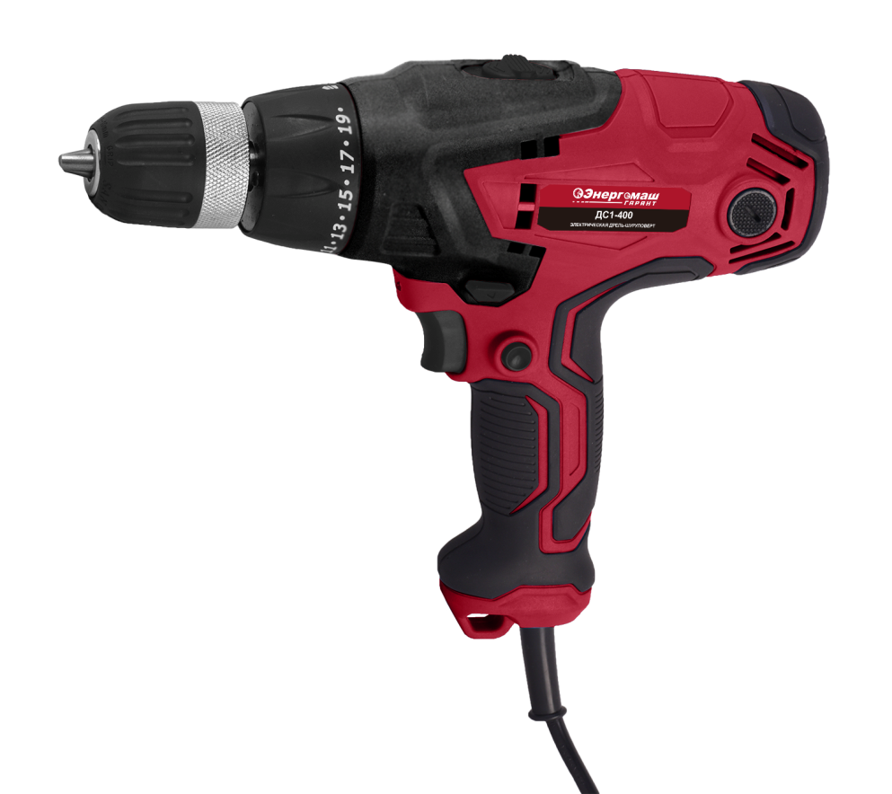



DS1-400-M-2021xxxx-2008

# СОДЕРЖАНИЕ

Область применения и назначение. 3 Внешний вид. 4 Технические характеристики. 5 Правила техники безопасности. 5 Правила эксплуатации оборудования. 8 Работа с инструментом. 10 Правила установки частей оборудования. 13

Техническое обслуживание. 15 Гарантийное обязательство. 16

Срок службы. 16 Перечень критических отказов и ошибочные действия персонала или пользователя 16 Критерии предельных состояний. 16 Действиях персонала в случае инцидента, критического отказа или аварии. 16 Хранение. 17 Транспортировка. 17

Утилизация. 17

Значения шума и вибрации. 17 Информация для покупателя. 18

Уважаемый покупатель!

Компания**** выражает Вам свою глубочайшую признательность за приобретение данного электроинструмента. Изделия под торговой маркой****постоянно усовершенствуются и улучшаются. Поэтому технические характеристики и дизайн могут меняться без предварительного уведомления. Приносим Вам наши глубочайшие извинения за возможные причиненные этим неудобства.

**ВНИМАНИЕ!** Внимательно изучите инструкцию по эксплуатации перед началом использования инструмента. Храните её в защищенном месте.

# **ОБЛАСТЬ ПРИМЕНЕНИЯ И НАЗНАЧЕНИЕ.**

**Назначение.**

Данный инструмент предназначен для сверления отверстий, закручивания и выкручивания шурупов, саморезов и винтов (при установке соответствующих бит) при работе от сети.

**ЗАПРЕШЕНО!** Применение инструмента не по назначению не допускается!

**Область применения.**

Электрические дрели-шуруповёрты применяются для сверления, закручивания, шлифования и т.д. рабочих заготовок при помощи свёрл, щёток-крацовок и др. насадок. Инструмент предназначен для использования при температуре от -10 до +40С и относительной влажностью воздуха не более 80%, с отсутствием прямого воздействия атмосферных осадков и чрезмерной запыленности воздуха.

**ВНИМАНИЕ!** Придерживайтесь следующего режима работ с инструментом! После непрерывной работы в течение 15-20 минут необходимо выключить инструмент, возобновить работу можно через 5 минут.

Время работы в неделю – 42 часа, в день – 6 часов.

**Источник питания.**

Данный инструмент должен подключаться к источнику питания с напряжением, соответствующим напряжению, указанному на идентификационной пластинке, и может работать только от однофазного источника переменного тока. Данный инструмент имеет двойную изоляцию и может подключаться к розеткам без провода заземления (машина класса II по ГОСТ Р МЭК 60745-1-2011).

**ВНЕШНИЙ ВИД.**



* + 1. Патрон.
    2. Кнопка переключателя «Вкл./Выкл.».
    3. Кнопка постоянства вращения.
    4. Переключатель направления вращения.
    5. Кольцо регулировки крутящего момента.
    6. Переключатель режима сверление/закручивание
    7. Встроенная подсветка.

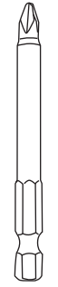

**Комплектность поставки.**

1.Дрель.

2.Инструкция по эксплуатации и техническому обслуживанию.

3.Дополнительный комплект щеток - 1 комплект

4.Высококачественная бита «Боекомплект» PH2

# **ТЕХНИЧЕСКИЕ ХАРАКТЕРИСТИКИ.**

|  |  |
| --- | --- |
| Параметры \ Модели | ДС1-400 |
| Напряжение /Частота, В/Гц | 220 ~ 50 |
| Потребляемая мощность (Мах), Вт | 400 |
| Скорость холостого хода, об/мин | 0-350 / 0-1000 |
| Максимальный крутящий момент,Нм | 35 |
| Максимальный диаметр сверления, мм |  |
| дерево: | 20 |
| металл: | 10 |
| Масса, кг | 1,5 |

# **ПРАВИЛА ТЕХНИКИ БЕЗОПАСНОСТИ.**

**ВНИМАНИЕ!** Электроинструменты является оборудованием повышенной опасности. Пользуясь электроинструментом, чтобы не подвергаться опасности поражения током, травмы или возникновения пожара, следует СТРОГО соблюдать следующие основные правила техники безопасности. Прочитайте и запомните эти указания до того, как приступите к работе с электроинструментом. Храните указания по технике безопасности в надёжном месте.

**Предписывающие знаки Гост 12.14.026-2001.**

|  |  |  |  |
| --- | --- | --- | --- |
| 1 |  | Работать в защитной одежде | На рабочих местах и участках, где необходимо применять средства индивидуальной защиты |
| 2 |  | Отключить штепсельную вилку | На рабочих местах и оборудовании, где требуется отключение от электросети при наладке или остановке электрооборудования и в других случаях |
| 3 |  | Работать в защитных перчатках. | На рабочих местах и участках работ, где требуется защита рук от воздействия вредных или агрессивных сред, защита от возможного поражения электрическим током |
| 4 |  | Работать в защитной обуви | На рабочих местах и участках, где необходимо применять средства индивидуальной защиты |
| 5 |  | Работать в защитных очках | На рабочих местах и участках, где требуется защита органов зрения |
| 6 |  | Электроинструмент класса II (по ГОСТ 60745-1-2009). | Электроинструмент с двойной изоляцией. Заземление не предусматривается. |

**Рабочее место.**

Содержите рабочее место чистым и хорошо освещенным. Загроможденные плохо освещенные рабочие места являются причиной травматизма. Не используйте электроинструменты во взрывоопасных помещениях, таких где присутствуют огнеопасные жидкости, газы, или пыль. Электроинструменты создают искры, которые могут привести к возгоранию пыли или горючих паров.

Держите детей, и посетителей на безопасном расстоянии от работающих электроинструментов. Не отвлекайтесь – это может вызвать потерю контроля при работе и стать причиной травмы.

**Электробезопасность.**

Перед включением проверьте соответствует ли напряжение питания Вашего электроинструмента сетевому напряжению. Проверьте исправность кабеля, штепселя и розетки, в случае неисправности этих частей дальнейшая эксплуатация запрещается.

Штепсельная вилка электроинструмента должна подходить к штепсельной

розетке. Ни в коем случае не изменяйте штепсельную вилку. Не применяйте переходные штекеры для электроинструментов с защитным заземлением. Электроинструменты с двойной изоляцией не требуют подключения через розетку с третьим заземленным проводом. Для электроинструментов без двойной изоляции подключение через розетку с заземленным проводом обязательно.

Избегайте контакта тела с заземленными поверхностями типа труб, радиаторов, печей и холодильников. Риск удара током резко возрастает, если ваше тело соприкасается с заземленным объектом.

Если использование электроинструмента во влажных местах неизбежно, ток к электроинструменту должен подаваться через специальное устройство-прерыватель отключающее электроинструмент при утечке.

Резиновые перчатки электрика и специальная обувь далее увеличат вашу личную безопасность.

Не подвергайте электроинструменты воздействию дождя или влажным условиям. Вода, попавшая в электроинструмент, значительно увеличивает риск удара током.

Аккуратно обращайтесь электрошнуром. Никогда не используйте шнур, чтобы нести электроинструменты или тянуть штепсель из розетки. Держите шнур вдали от высокой температуры, масляных жидкостей, острых граней или движущихся частей. Замените поврежденные шнуры немедленно. Поврежденные шнуры увеличивают риск удара током.

При действии электроинструмента вне помещений, используйте электрические удлинители, специально предназначенные для применения вне помещения.

**Личная безопасность.**

Будьте внимательны, постоянно следите за тем что вы делаете, и используйте здравый смысл при работе с электроинструментом.

Не используйте электроинструмент в то время как Вы утомлены или находитесь под воздействием лекарств или средств, замедляющих реакцию, а также алкоголя или наркотических веществ. Это может привести к серьезной травме.

Носите соответствующую одежду. Слишком свободная одежда, драгоценности или длинные распущенные волосы могут попасть в движущиеся части работающего электроинструмента. Держите ваши волосы, одежду, и перчатки далеко от двигающихся частей. Руки должны быть сухими, чистыми и свободными от следов маслянистых веществ.

Избегите внезапного включения. Убедитесь, что клавиша включения/выключения находится в положении «выключено» («OFF») до включения электроинструмента в розетку.

Запрещается перенос электроинструментов на вашем пальце, помещенном на клавише включения/выключения.

Держите надежно равновесие. Используйте хорошую опору и всегда держите надежно баланс тела. Надлежащая опора и баланс позволяют обеспечить надежный контроль над электроинструментом в неожиданных ситуациях. Используйте оборудование обеспечивающее Вашу безопасность.

Всегда носите защитные очки. Респиратор, нескользящие безопасные ботинки, каска, или наушники должны использоваться для соответствующих условий.

# **ПРАВИЛА ЭКСПЛУАТАЦИИ ОБОРУДОВАНИЯ.**

Используйте зажимы, струбцины, тиски или другой способ надежного крепления обрабатываемой детали. Удержание детали рукой или телом ненадежно и может привести к потере контроля и к поломке инструмента или травмам.

Не перегружайте электроинструмент. Используйте электроинструмент, соответствующий вашей работе. Правильно подобранный электроинструмент позволяет более качественно выполнить работу и обеспечивает большую безопасность.

Не используйте электроинструмент, если не работает клавиша «включения/выключения» («ON/OFF»).

Любой электроинструмент, в котором неисправна клавиша включения/выключения, представляет ПОВЫШЕННУЮ опасность и должен быть отремонтирован до начала работы.

Отсоедините штепсель от источника электропитания перед проведением любых регулировок, замены аксессуаров или принадлежностей, или при хранении электроинструмента. Такие профилактические меры по обеспечению безопасности уменьшают риск случайного включения электроинструмента.

Храните электроинструменты вне досягаемости детей и других людей, не имеющих навыков работы с электроинструментом. Электроинструменты опасны в руках пользователей, не имеющих навыков.

Вовремя проводите необходимое обслуживание электроинструментов. Должным образом обслуженные электроинструменты, с острыми лезвиями позволяют более легко и качественно выполнять работу и повышают безопасность. Любое изменение или модификация запрещается, так как это может привести к поломке электроинструмента и/или травмам.

Регулярно проверяйте регулировки инструмента, а также отсутствие деформаций рабочих частей, поломки узлов и механизмов, и другие неисправности, которые могут влиять на неправильную работу

электроинструмента. Если есть повреждения, отремонтируйте электроинструмент перед началом работ.

Много несчастных случаев вызваны плохо обслуженными электроинструментом. Составьте график периодического сервисного обслуживания вашего электроинструмента.

Используйте только принадлежности, которые рекомендуются изготовителем для вашей модели. Принадлежности, которые могут подходить для одного электроинструмента, могут стать опасными, когда используется на другом электроинструменте.

Запрещается сверлить стены или другие поверхности, где проходит электрическая проводка. Если эта ситуация неизбежна, выключите все плавкие предохранители и/или автоматические предохранители, через которые подается электрическое питание к данной рабочей области.

Держите электроинструмент изолированными поверхностями захвата при выполнении работы, где сверла могут входить в контакт со скрытой электрической проводкой.

Если сверло/насадку заклинило при работе, немедленно выключите дрель, освободите сверло и после этого продолжите работу Используйте шумогасящие наушники при использовании электроинструмента в течение длительной работы. Длительное воздействие шума высокой интенсивности может стать причиной потери слуха.

Всегда носите защитные очки при использовании этого электроинструмента. Используйте респиратор для работы, при которой образуется пыль.

Надежно закрепите обрабатываемую деталь при сверлении. Никогда не держите деталь в вашей руке. Плохой крепеж детали может привести к деформации насадок и к потере контроля над инструментом и возможным травмам.

Никогда не оставляйте клавишу включения/выключения зафиксированной в положении «ON» («Включено»). Перед включением убедитесь, что клавиша включения/выключения находится в положении «OFF» ("Выключено"). Случайные запуски могут стать причиной травмы.

Поместите шнур, вдали от вращающихся насадок. Не оборачивайте шнур вокруг вашей руки или запястья, это может привести к потере контроля над инструментом и стать причиной травмы.

Располагайтесь во время работы так, чтобы не быть зажатым между инструментом или вспомогательной

ручкой и стенами или столбами. Если согнется насадка это приведет к отдаче электроинструмента и может стать причиной травмы.

**РАБОТА С ИНСТРУМЕНТОМ.**

**ВНИМАНИЕ!** Перед каждым использованием и периодически во время работы пользователь обязан:

- проводить визуальный осмотр инструмента,

- проверять общее состояние инструмента,

- проверять целостность инструмента, аксессуаров и защитных приспособлений к нему,

- проверить надежность креплений узлов, насадок и т.п., затяжки болтов и т.п.,

- отсутствия иных повреждений (в т. ч. течи) или иных отклонений от нормы.

При обнаружении – устранить недостатки до начала использования.

Использование инструмента, имеющего повреждения или ослабленные крепежные элементы – запрещено и опасно, в связи с возможностью получения травмы.

Производитель не несет ответственность за последствия и ущерб, причиненный в следствии использования инструмента с указанным выше отклонениями.

**Включение дрели.**

**Выключатель “Вкл./Выкл.”**

Включение дрели осуществляется путем нажатия на выключатель. Если Вы отпустите выключатель, то дрель остановится.

1. Когда Вы подключаете дрель к розетке электропитания, выключатель должен находится в положение “Выкл”.
2. Запрещается располагать кабель вблизи от вращающихся деталей дрели.
3. Если Вы перемещаете дрель вдоль тела, то ее необходимо отключить, так как это может привести к тому что одежда будет захвачена движущимися частями дрели.
4. Не закрывайте вентиляционные отверстия на корпусных деталях дрели.
5. Не держите руку рядом с вращающимся патроном.

**ВНИМАНИЕ!** Следует немедленно выключить дрель!

1. При чрезмерном искрении щеток и пластин коллектора.

2. При неисправности кабеля, штекера или розетки.

3. При поломке выключателя.

В вышеуказанных случаях для ремонта обратитесь в уполномоченный сервис центр.

4. При появлении запаха дыма или горелой изоляции. Это может быть причиной перегрузки

электродрели (приложена слишком большая и длительная нагрузка).

**Функция постоянного вращения.**

Вы можете активизировать режим постоянного вращения, нажав на выключатель (A) и кнопку фиксации (B) одновременно. Для отключения режима постоянного вращения нажмите на кнопку (А).

**Регулировка скорости.**

Скорость вращения шпинделя может регулироваться от 0 до максимальной скорости вращения

(Максимальная скорость вращения - см. Таблицу с техническими характеристиками выше).

Чем сильнее Вы нажимаете на кнопку выключения, тем выше скорость вращения.

**Реверс: переключение направления вращения электрической дрели.**

Установите переключатель (C) в положение “” для левостороннего вращения.

Установите переключатель (C) в положение “” для правостороннего вращения.

**ВНИМАНИЕ!** Переключение направления вращения запрещается при вращающемся патроне – это может привести к поломке дрели!

**Регулировка крутящего усилия.**

**Установка ограничения крутящего момента.**

Инструмент оснащен специальным вращающимся кольцом для установки ограничения крутящего момента. Для установки ограничения крутящего момента на вращающемся кольце нанесены цифры (1).

Поверните кольцо до совмещения необходимой цифры со стрелкой (2) Для правильной установки используйте таблицу ниже.

|  |  |
| --- | --- |
| позиция муфты | вид операции |
| 1– 5 | закручивание мелких шурупов |
| 6- 9 | закручивание шурупов средних размеров в мягкий материал |
| 10 -14 | закручивание шурупов в материал средней жесткости |
| 14-17 | закручивание шурупов в твердый материал |
| 18-19 | закручивание больших шурупов |
| **Drilling%20icon** | сверление |

На кольце по переключению положения силы момента имеется значок «сверло». Эта позиция предназначена для сверления и трудоёмкого закручивания винтов.

**ПРАВИЛА УСТАНОВКИ ЧАСТЕЙ ОБОРУДОВАНИЯ**.

**Установка оснастки.**

**Fig. 8**

Дрель-шуруповерт оснащена быстрозажимным патроном, не требующим ключей при установке оснастки.

Поверните гильзу патрона (1) в направлении против часовой стрелки. Откройте быстрозажимной сверлильный патрон и вставьте в него оснастку. Поверните гильзу патрона (1) в направлении по часовой стрелке, пока губки патрона (2) не сойдутся равномерно, и оснастка не будет надежно зажата (Рисунок 3). При мягком хвостовике оснастки после короткого времени работы возможно будет необходимо подтянуть патрон.



Рисунок 4. Неправильная установка оснастки.

Рисунок 3. Правильная установка оснастки.

**ЗАПРЕЩЕНО!** Никогда не закрепляйте оснастку как показано на рисунке (Рисунок 4). Оснастка должна быть зафиксирована ровно и всеми губками патрона одновременно.

**Возможные неисправности и действия по их устранению.**

|  |  |  |
| --- | --- | --- |
| НЕИСПРАВНОСТЬ | ПРИЧИНА | ДЕЙСТВИЯ ПО УСТРАНЕНИЮ |
| Двигатель не включается | Нет напряжения в сети питания. | Проверить наличие напряжения в сети питания. |
| Неисправен выключатель. | Обратиться в специализированный Сервисный центр для ремонта. |
| Неисправен шнур питания. |
| Повышенное искрение щеток на коллекторе | Изношены щетки. | Обратиться в специализированный Сервисный центр для ремонта. |
| Загрязнен коллектор |
| Неисправны обмотки якоря. |
| Повышенная вибрация, шум. | Рабочий инструмент плохо закреплен. | Закрепить правильно рабочий инструмент. |
| Появление дыма и запаха горелой изоляции. | Неисправны подшипники | Обратиться в специализированный Сервисный центр для ремонта. |
| Износ зубьев якоря или шестерни |
| Неисправность обмоток якоря или статора. |
| Двигатель перегревается. | Загрязнены окна охлаждения электродвигателя. | Прочистить окна охлаждения электродвигателя |
| Электродвигатель перегружен. | Снять нагрузку |
| Неисправен якорь. | Обратиться в специализированный Сервисный центр для ремонта. |

**ТЕХНИЧЕСКОЕ ОБСЛУЖИВАНИЕ ОБОРУДОВАНИЯ.**

**ВНИМАНИЕ!** Перед началом любых работ по обслуживанию инструмента вытащить вилку из розетки.

Предохраняйте инструмент от ударов и повышенной вибрации, а также попадания на корпусные детали масла и смазок. Периодически проверяйте крепеж. Если болты ослабли - затяните их немедленно, во избежание серьезного повреждения инструмента и получения травмы.

Периодически проверяйте шнур электропитания. Если кабель поврежден - отремонтируйте в ближайшем авторизованном сервисном центре. Держите вентиляционные отверстия чистыми. Очищайте периодически все части инструмента от пыли и грязи. Использование некоторых средств для чистки как бензин, аммиак, и т.д. приводят к повреждению пластмассовые части. Ремонт Вашего электроинструмента поручайте только квалифицированному персоналу и только с применением оригинальных запасных частей. При износе угольных щеток инструмент автоматически отключается. Выполните замену угольных щеток.

Обслуживание электроинструмента должно быть выполнено только квалифицированным персоналом уполномоченных сервисных центров. Обслуживание, выполненное неквалифицированным персоналом может стать причиной поломки инструмента и травм.

**ГАРАНТИЙНОЕ ОБЯЗАТЕЛЬСТВО.**

На электроинструмент распространяется гарантия, согласно сроку, указанному в гарантийном талоне.

Вы можете ознакомиться с правилами гарантийного обслуживания в гарантийном талоне, прилагаемом к инструкции по эксплуатации.

**СРОК СЛУЖБЫ.**

Срок службы инструмента составляет 5 лет с даты продажи. По истечении срока службы и при выработке назначенного ресурса изделие подлежит утилизации в соответствии с установленными правилами в РФ.

ЗАПРЕЩЕНО применение инструмента не по назначению!

**ПЕРЕЧЕНЬ КРИТИЧЕСКИХ ОТКАЗОВ И ОШИБОЧНЫЕ ДЕЙСТВИЯ ПЕРСОНАЛА ИЛИ ПОЛЬЗОВАТЕЛЯ.**

Не использовать с поврежденной рукояткой или не использовать при появлении дыма непосредственно из корпуса изделия. Не использовать с перебитым или оголенным электрическим кабелем. Не использовать на открытом пространстве во время дождя (в распыляемой воде). Не включать при попадании воды в корпус. Не использовать при сильном искрении. Не использовать при появлении сильной вибрации.

**КРИТЕРИЙ ПРЕДЕЛЬНЫХ СОСТОЯНИЙ**.

Перетёрт или повреждён электрический кабель. Поврежден корпус изделия.

**ДЕЙСТВИЯ ПЕРСОНАЛА В СЛУЧАЕ ИНЦИДЕНТА, КРИТИЧЕСКОГО ОТКАЗА ИЛИ АВАРИИ.**

При возникновении инцидента или аварии следует незамедлительно остановить работу с инструментом, обесточить, обратиться в сервисную службу, действовать по указаниям службы сервиса, если таковые поступили, и не допускать людей к работе с инструментом.

**ХРАНЕНИЕ.**

Необходимо хранить в сухом месте. Необходимо хранить вдали от источников повышенных температур и воздействия солнечных лучей. При хранении необходимо избегать резкого перепада температур.

Хранение без упаковки не допускается. Подробные требования к условиям хранения смотрите в ГОСТ 15150 (Условие 1).

**ТРАНСПОРТИРОВКА.**

Категорически не допускается падение и любые механические воздействия на упаковку при транспортировке. При разгрузке и погрузке не допускается использование любого вида техники, работающей по принципу зажима упаковки. Подробные требования к условиям транспортировки смотрите в ГОСТ15150 (Условие 5).

**УТИЛИЗАЦИЯ.**

Отслужившие свой срок электроинструменты, принадлежности и упаковку следует сдавать на экологически чистую рекуперацию отходов. Не выбрасывайте электроинструменты в бытовой мусор!

**ЗНАЧЕНИЕ ШУМА И ВИБРАЦИИ.**

Типичный уровень взвешенного звукового давления (A), измеренный в соответствии с EN60745:

Уровень звукового давления (Lp A): 96,4 дБ (A). Уровень звуковой мощности (LWA): 107,4 дБ (A)

Погрешность (К): 3 дБ(A). Используйте средства защиты слуха. Общий уровень вибрации (векторная сумма по трем координатам), определенный в соответствии с EN60745: Распространение вибрации (ah, AG): 15,8 м/с2. Погрешность (К): 1,5 м/с2.

**ИНФОРМАЦИЯ ДЛЯ ПОКУПАТЕЛЯ.**

 Сертификат соответствия: № ТС RU C-CN. АД 78.В.00978/18 Серия RU № 0667036, срок действия: с 27.12.2018 г. по 26.12.2019 г. Выдан Органом по сертификации продукции Общества с ограниченной ответственностью «ЕАЭС РЕШЕНИЕ», Россия, 115477, город Москва, улица БУТЛЕРОВА, дом 17Б, пом. 38. Изготовлено в соответствии с директивами: 2014/35/EU Низковольтное оборудование, 014/30/ЕU Электромагнитная совместимость, 2006/42/ЕС Машины и механизмы.

Соответствует техническим регламентам. ТР ТС 010/2011 «О безопасности машин и оборудования». ТР ТС 020/2011 «Электромагнитная совместимость технических». ТР ТС 004/2011 «О безопасности низковольтного оборудования».

Страна изготовления: КНР. Производитель (завод-изготовитель): AWLOP TRADING CO LTD. Адрес: Китай, г. Нингбо, ул. Лантень 21, Модерн таймз А2, блок 16/F. Уполномоченный представитель: ООО «Сервисный центр Штурм». Адрес: Россия, 140143, Московская область, Раменский район, пос. Родники, ул. Трудовая, д.10, пом.1. Телефон горячей линии: 8800 775 5060.

Импортер: ООО «СМАРТТУЛЗ». Адрес: Россия, 115054, Москва, ул. Б. Пионерская, д. 15, корп. 1, пом. 2, оф. 2Л. Телефон горячей линии: 8 800 775 5060. Эл. почта: info@instruimport.ru

Дата производства указана в 10-значном серийном номере инструмента, нанесенного на его корпус: 1-я и 2-я цифра обозначает год, например, «4» обозначает, что изделие произведено в 2014 году, 3-я и 4- я цифры обозначают номер месяца в году производства, например, «05» - май. 3-я и 4-я цифры обозначают номер месяца в году производства, например, «05» - май. Дата изготовления указана на упаковке.



**ДС1-400**

**Электрическая дрель- шуруповерт**





**ДС1-400 Электрическая дрель- шуруповерт**

**Дрель низкооборотистая шкантовочная**

**ДС1-400 Электрическая дрель- шуруповерт**

**Дрель низкооборотистая шкантовочная**

**ДС1-400 Электрическая дрель- шуруповерт**

**Дрель низкооборотистая шкантовочная**





**ДС1-400 Электрическая дрель- шуруповерт**

**Дрель низкооборотистая шкантовочная**

**ДС1-400 Электрическая дрель- шуруповерт**

**Дрель низкооборотистая шкантовочная**

**ДС1-400 Электрическая дрель- шуруповерт**

**Дрель низкооборотистая шкантовочная**



